Лабораторная работа №2

«Запись арифметических выражений»

Москва, 2019

Содержание

1 Задание 3

1.1 Условие 3

1.2 Задача 3

1.3 Исходные данные 3

2 Выполнение работы 3

2.1 Запись арифметических выражений на языке программирования: 3

2.2 Алгоритм решения задачи 4

2.3 Форма-заставка 5

2.3.1 Код заставки 5

Форма с решением 6

2.3.2 Код формы с решением 6

2.4 Результат выполнения основной программы: 7

2.5 Код запроса на выход из программы, который вызывает новую форму с подтверждением: 8

2.5.1 Код окна выхода: 8

Список источников 9

# Задание

## Условие

Разработать проект, содержащий две формы. Первая форма является заставкой к приложению. На второй форме реализовать решение задачи варианта 8. Создать иконку с собственными инициалами, предусмотреть запрос на выход из программы и скомпилировать в .exe файл.

## Задача

Вычислить значения арифметических выражений и вывести на экран результат вычислений.

## Исходные данные

a=1,1 (1)

b=0,004 (2)

x=0,2 (3)

$y=\sin{{\left(x^{2}+a\right)}^{2}}-x/b$ (4)

$z=\frac{x^{2}}{a}+\cos{{\left(x+b\right)}^{3}}$ (5)

# Выполнение работы

## Запись арифметических выражений на языке программирования:

y = Math.Sin(Math.Pow(Math.Pow(x, 2) + a, 2));

z = Math.Pow(x, 2) / a + Math.Cos(Math.Pow(x + b, 3));

## Алгоритм решения задачи

Ниже представлен разработанный алгоритм в виде блок-схемы.



Рисунок 1 – Алгоритм

## Главная

Так же необходимо было создать главное окно со всеми лабораторными работами, её внешний вид представлен на рисунке 2. 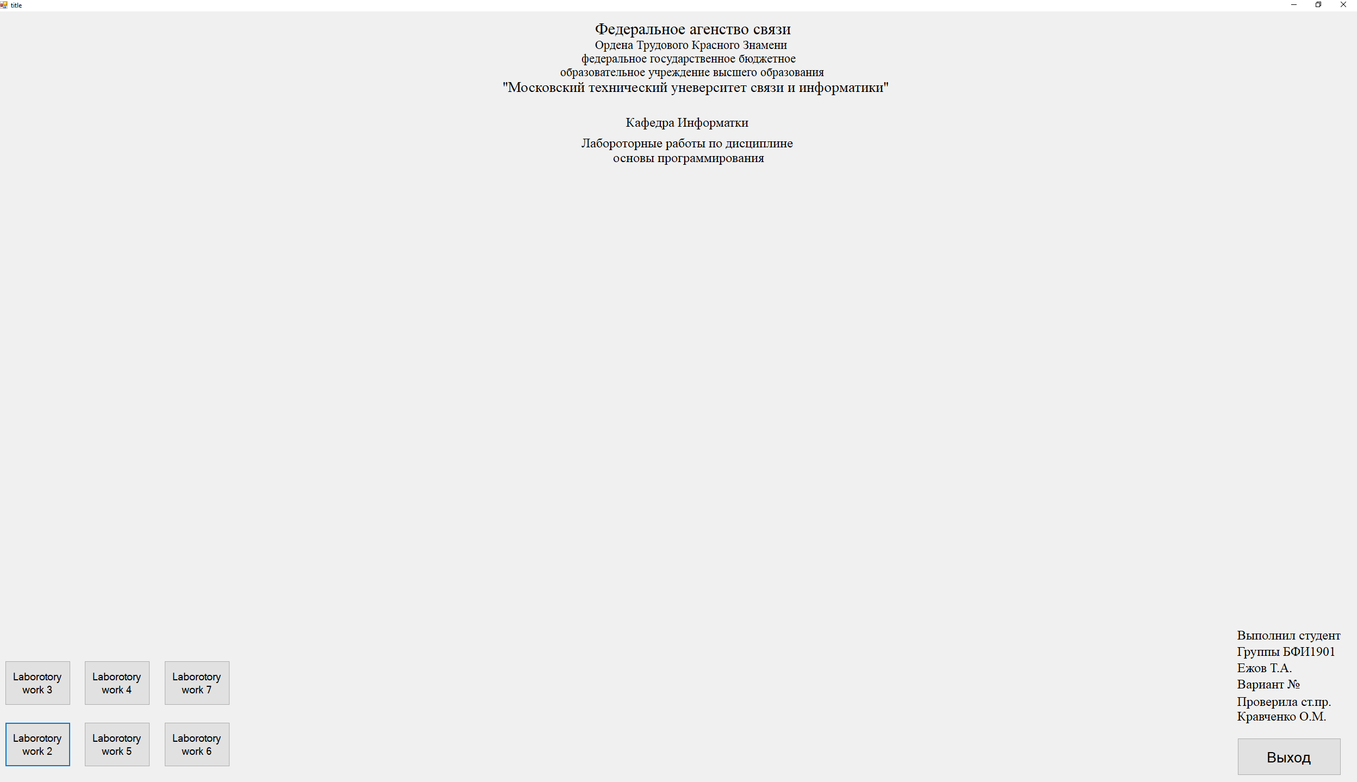

Рисунок 2 – Главное окно

## Форма-заставка

Внешний вид формы-заставки представлен на рисунке 3, код - после него.

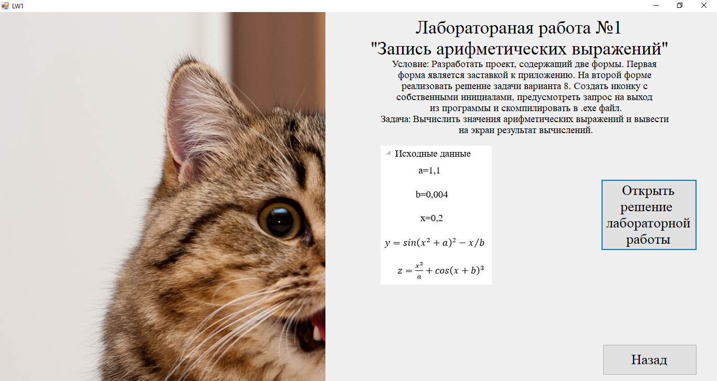

Рисунок 3 – Заставка

### Код заставки

namespace WindowsFormsApp1

{

public partial class LW1title : Form

{

public LW1title()

{

InitializeComponent();

}

private void Button1_Click(object sender, EventArgs e)

{

Form f = new LW1();

f.Show();

this.Hide();

}

private void Button2_Click(object sender, EventArgs e)

{

Form f2 = new title();

f2.Show();

this.Hide();

}

private void LW1title_Load(object sender, EventArgs e)

{

}

}

}

Форма с решением

Внешний вид формы, выполняющей основную задачу, представлен на рисунке 4, код - после неё.

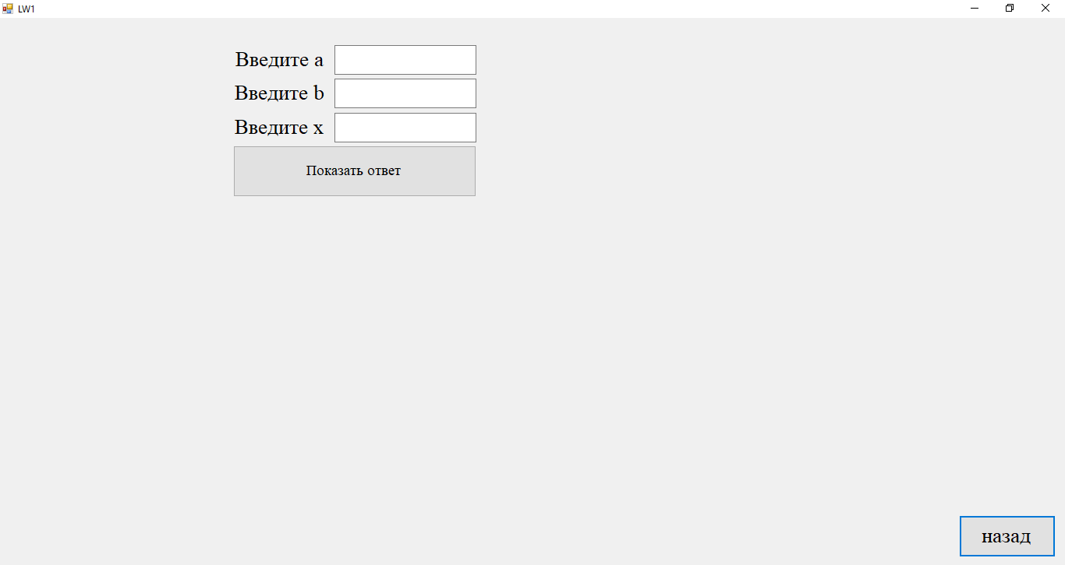

Рисунок 4 – форма с решением

### Код формы с решением

namespace WindowsFormsApp1

{

public partial class LW1 : Form

{

double z, x, b, a, y;

public LW1()

{

InitializeComponent();

}

private void Button1_Click(object sender, EventArgs e)

{

Form f1 = new LW1title();

f1.Show();

this.Close();

}

private void Button2_Click(object sender, EventArgs e)

{

try

{

a = double.Parse(textBox1.Text);

b = double.Parse(textBox2.Text);

x = double.Parse(textBox3.Text);

y = Math.Sin(Math.Pow(Math.Pow(x, 2) + a, 2));

z = Math.Pow(x, 2) / a + Math.Cos(Math.Pow(x + b, 3));

textBox5.Text = Convert.ToString(y);

textBox4.Text = Convert.ToString(z);

label4.Show();

textBox5.Show();

label5.Show();

textBox4.Show();

}

catch(DivideByZeroException)

{

MessageBox.Show("Ошибка деления на 0");

}

catch

{

MessageBox.Show("Ошибка данных");

}

}

}

}

## Результат выполнения основной программы:

Результата выводимый при вводе заданных исходных данных виден на рисунке 5

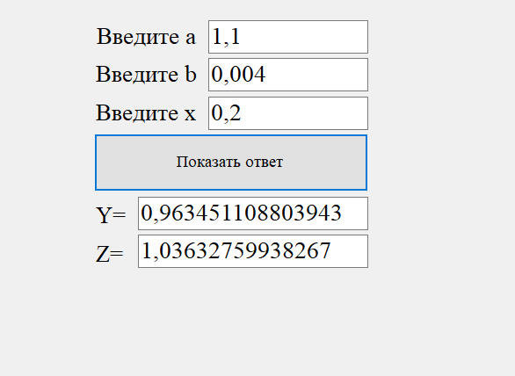

Рисунок 5 – Результат

## Код запроса на выход из программы, который вызывает новую форму с подтверждением:

Дополнительной задачей являлось создание кнопки выхода с проверкой. Внешний вид представлен на рисунке 6, код кнопки сразу после текста, код окна выхода под рисунком 6.

private **void** Button2_Click_1(object sender, EventArgs e)

{

Form po = new exit();

po.Show();}

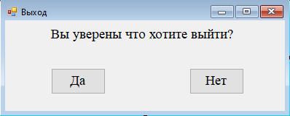

Рисунок 6 – Окно выхода

### Код окна выхода:

namespace WindowsFormsApp1

{

public partial class exit : Form

{

public exit()

{

InitializeComponent();

}

private **void** Button2_Click(object sender, EventArgs e)

{

Application.Exit();

}

private **void** Button1_Click(object sender, EventArgs e)

{

**this**.Hide();

}

private **void** Exit_Load(object sender, EventArgs e)

{

}

}

}

# 

# Список источников

1 Введение в программирование на языке Visual C# : учебное пособие / С.Р. Гуриков. – М. : ФОРУМ : ИНФРА-М, 2013. – 448 с. – (Высшее образование. Бакалавриат)   
2 ГОСТ 7.32-2017 «Отчёт о научно-исследовательской работе» ([http://docs.cntd.ru/document/1200157208](https://vk.com/away.php?to=http%3A%2F%2Fdocs.cntd.ru%2Fdocument%2F1200157208&cc_key=))   
3 ГОСТ 7.1-2003 «Библиографическая запись. Библиографическое описание» ([http://docs.cntd.ru/document/1200034383](https://vk.com/away.php?to=http%3A%2F%2Fdocs.cntd.ru%2Fdocument%2F1200034383&cc_key=))   
4 ГОСТ 7.82-2001 «Библиографическая запись. Библиографическое описание электронных ресурсов» ([http://docs.cntd.ru/document/1200025968](https://vk.com/away.php?to=http%3A%2F%2Fdocs.cntd.ru%2Fdocument%2F1200025968&cc_key=))